**ESCUELA NORMAL DE EDUCACIÓN PREESCOLAR**

**Licenciatura en Educación Preescolar**

**Ciclo escolar** **2020 - 2021**

**Curso: Creación literaria**

**Semestre 6**

**Maestra: Silvia Banda Servín**

**Unidad de aprendizaje II.** Multimodalidad en los textos literarios.

**Tema:** Análisis de narrativas infantiles y juveniles. Gemma Lluch. (mapa conceptual).

**Competencias profesionales:**

● Detecta los procesos de aprendizaje de sus alumnos para favorecer su desarrollo cognitivo y socioemocional.

● Integra recursos de la investigación educativa para enriquecer su práctica profesional, expresando su interés por el conocimiento, la ciencia y la mejora de la educación.

● Actúa de manera ética ante la diversidad de situaciones que se presentan en la práctica profesional.

**Alumnas:**

Andrea Silva López **No.**18

Edna Natalya Dávila Bernal **No.** 2

**Grado:** 3ro **Sección:** “B”

**Fecha:** domingo 16 de mayo del 2021. Saltillo, Coahuila de Zaragoza

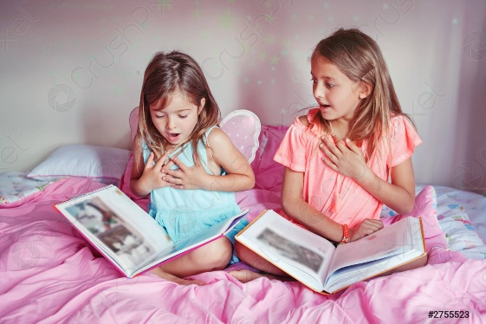

**RÚBRICA PARA EVALUAR ESQUEMA**

|  |  |  |  |  |  |
| --- | --- | --- | --- | --- | --- |
| **CRITERIO** | **EXCELENTE** | **NOTABLE** | **BUENO** | **SUFICIENTE** | **DESEMPEÑO** |
| **95-100** | **85-94** | **75-74** | **70** | **NA** |
| **ENFOQUE** | **El tema principal se presenta en el centro como el tronco de donde se desprenden las demás ramificaciones** | **El tema principal se presenta en el centro utilizando una palabra** | **El tema es presentado por una palabra en el centro, es difícil de identificar que es el tema principal ya que no se encuentra resaltado** | **El tema no se presenta en el lugar correcto y no tiene un formato muy llamativo** | **El tema no se presenta en el lugar correcto, no tiene un formato muy llamativo, por lo que el trabajo** |
| **PALABRAS CLAVES** | **Se manejan conceptos importantes, destacándolas y diferenciando las ideas principales de las secundarias por medio de colores diferentes, subrayados, recuadros u otras formas** | **Las palabras claves están destacadas por medios de recuadros o colores** | **Sólo algunas palabras claves están resaltadas para destacar su importancia** | **No se distinguen los conceptos principales de los secundarios ya que tiene el mismo formato** | **Los conceptos no tienen ninguna relación con el tema por lo que el mapa pierde su concordancia y relación con éste** |
| **ORGANIZACIÓN** | **Los elementos que componen el mapa conceptual se encuentran organizados de forma jerárquica conectores que hace fácil su comprensión** | **Los conceptos o están acomodados de forma jerárquica pero los conectores no están del todo bien estructurado** | **Los elementos del cuadro están un poco desorganizados, ya que no están acomodados según su relevancia** | **No hay organización de ideas, no presenta ningún acomodo** | **Los elementos están mal acomodados por lo que el mapa pierde el sentido lógico** |

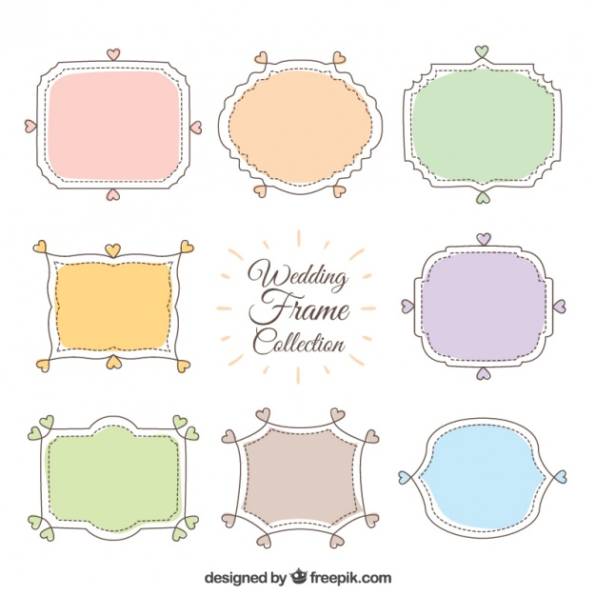

**Mediadores:** libros aptos para ser leídos.

Un autor adulto y lector niño.

mediatizada por:

*requiere*

Momento

contextualización

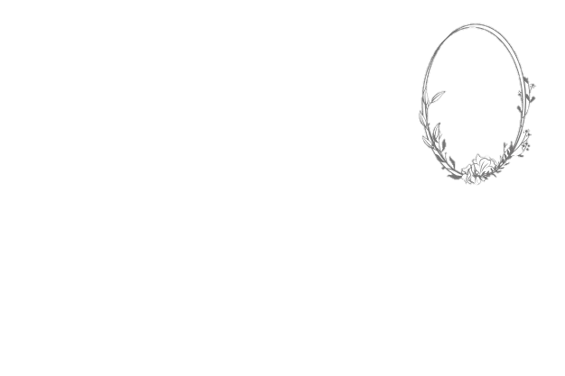

**La comunicación literaria**

**El contexto comunicativo**

Condiciones de recepción.

Circuito literario

**El análisis pragmático**

***“Un modelo para analizar narraciones infantiles y juveniles...”***

*Gemma Lluch*



**Doble receptor:**

**Autor**



**Primeros receptores:** padres o los maestros.

**Segundo receptor:** El niño o el adolescente (el lector real).





**La ideología**

**Ideas y normas**

Contexto histórico



Todo relato transmite una determinada visión ideológica.

**Actitudes emotivas** que permiten la narración.

**Opiniones y prejuicios**

**Valores y creencias**

De la literatura:

El libro

El circuito literario

La enseñanza

analiza

La infancia



**Comercial**

**Artística**

**La autoría y los paratextos**

**Títulos, prólogos, dedicatorias, catálogo**

El **título del capítulo** permite señalar un cambio del orden de los hechos.

El **título del capítulo** permite señalar un cambio del orden de los hechos.

El **título de la narración** tiene como destinatario principal el comprado

**Diseñados para repetirse** en todos los libros que forman una colección

La **edad del lector** al que se dirigen los títulos

Ayuda para el lector a introducirse en la lectura

Convierte **el texto en libro**

Antes del texto: **Los paratextos**

Entrada, de **transición** y de **transacción**

Auxiliar, un accesorio del texto

Indican:

Son:

**Los paratextos de la colección**

***“Un modelo para analizar narraciones infantiles y juveniles...”***

*Gemma Lluch*





Funciones:



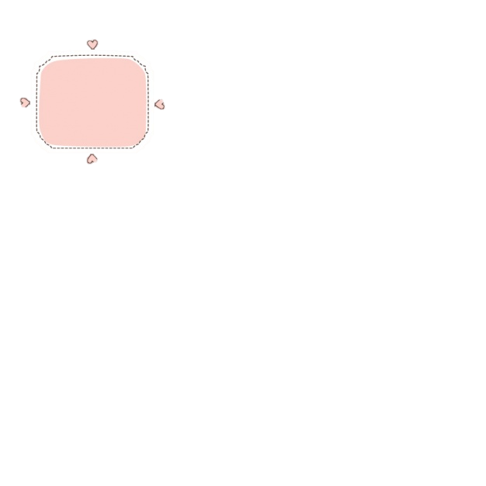

**La crítica literaria,** no está pensado en el lector y **las dedicatorias** destacan una relación afectiva entre el autor y la persona a quien va dirigido.



**Los prólogos**, son claves para la lectura **y los catálogos** indican la edad recomendada del lector



Un **buen editor** es aquel que opera concéntrica mente en los tres ámbitos:



Se define en:







**Sensibilidad intelectual**

Las **características, formato, y la tipografía** del libro varían según el lector

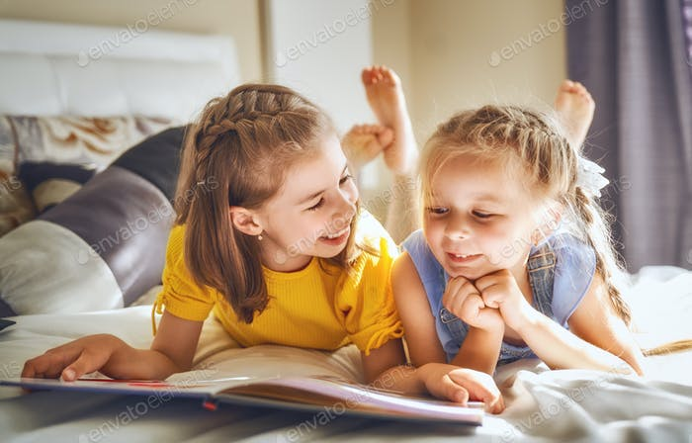

*Situación inicial, Inicio del conflicto, Conflicto, Resolución del conflicto y Situación final.*

Crean un **esquema narrativo canónico** formado por cinco secuencias:

Constituyentes básicos en la **secuencia narrativa**:

**1*.*** *Sucesión de acontecimientos.*

***2.*** *Unidad temática.*

***3.*** *Transformación.*

***4.*** *Unidad de acción.*

***5.*** *Causalidad.*

Conjunto de opciones estilísticas cuyo **valor literario** nace de las mismas.

Utilizadas por los **autores** de obras literarias

**Opciones estilísticas**

Las **construcciones o marcas lingüísticas**

**La estructura de la narración**

**El análisis de la narración**

***“Un modelo para analizar narraciones infantiles y juveniles...”***

*Gemma Lluch*

# Bibliografía

Lluch, G. (2003). *Análisis de narrativas.* España.: Ediciones de la Universidad de Castilla-La Mancha. Obtenido de http://201.117.133.137/sistema/Data/tareas/enep-00042/_AreasDocumentos/03-2018-0602/4461.pdf